项目背景：
（1）在线教育项目B2C模式，分为后台运营平台和前台用户平台
（2）在线教育项目采用前后端分离开发
（3）在线教育项目使用采用alibaba分布式技术，分为多个模块。

项目后台管理系统功能点：

登陆功能（springSecurity）

权限管理功能：
- 权限管理（crud）
- 权限级别管理（crud、为级别新增权限）
- 用户管理（crud、为用户新增级别）
共用5张表：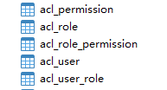
权限表、级别表、用户表、用户级别关系表（多对多）、级别权限关系表（多对多）

讲师管理模块：
条件分页查询 +curd
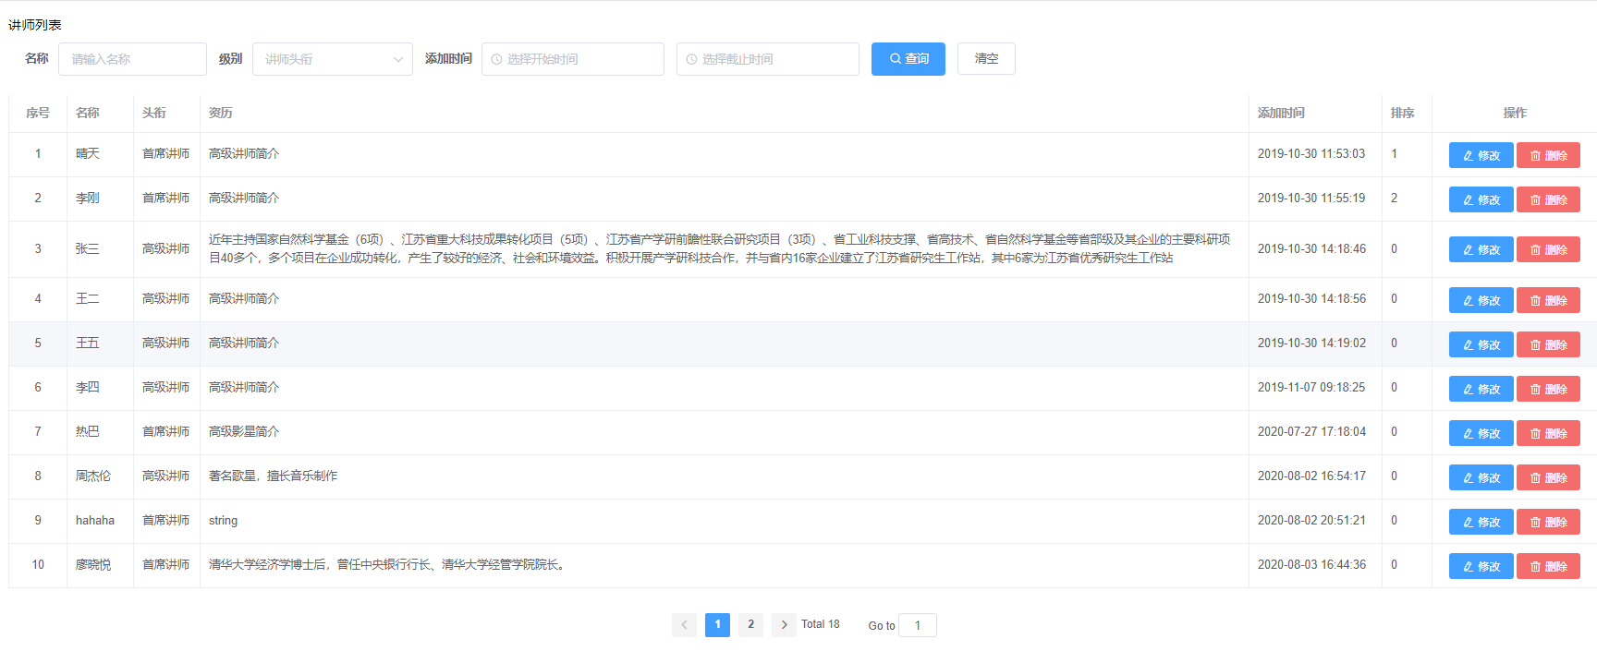

课程分类管理模块

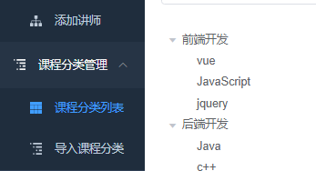
一表多级的树型数据结构 +crud

课程管理模块
条件分页查询
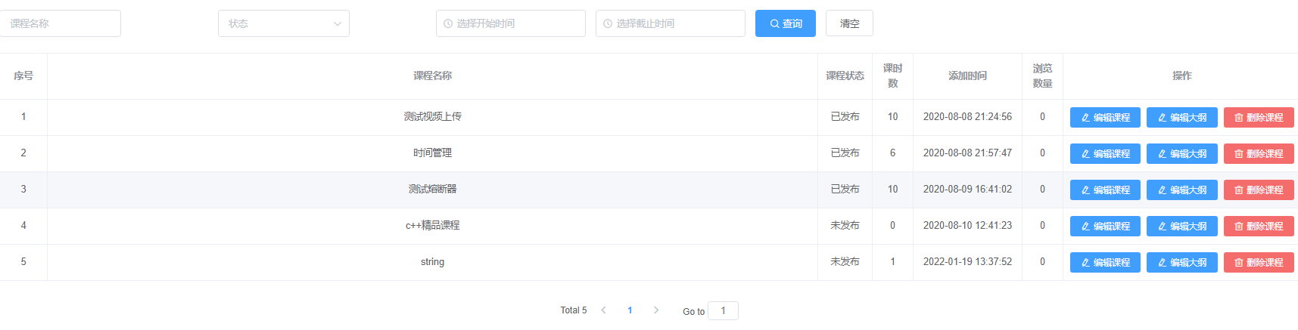
添加课程
课程发布流程：
第一步填写课程基本信息
第二步添加课程大纲（章节和小节、课程视频上传）
第三步课程信息确认，最终课程发布
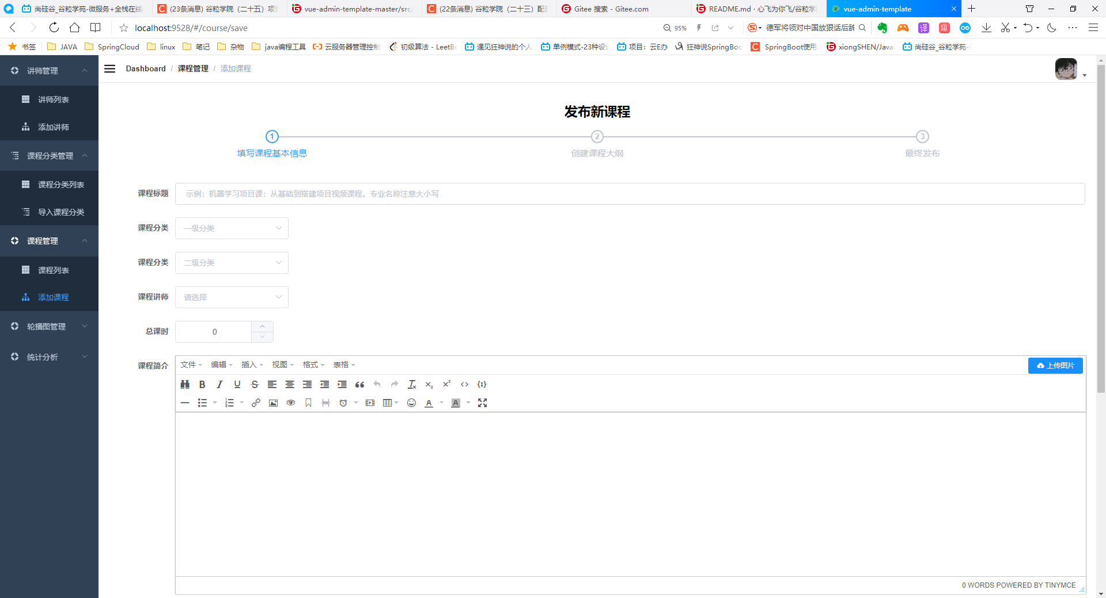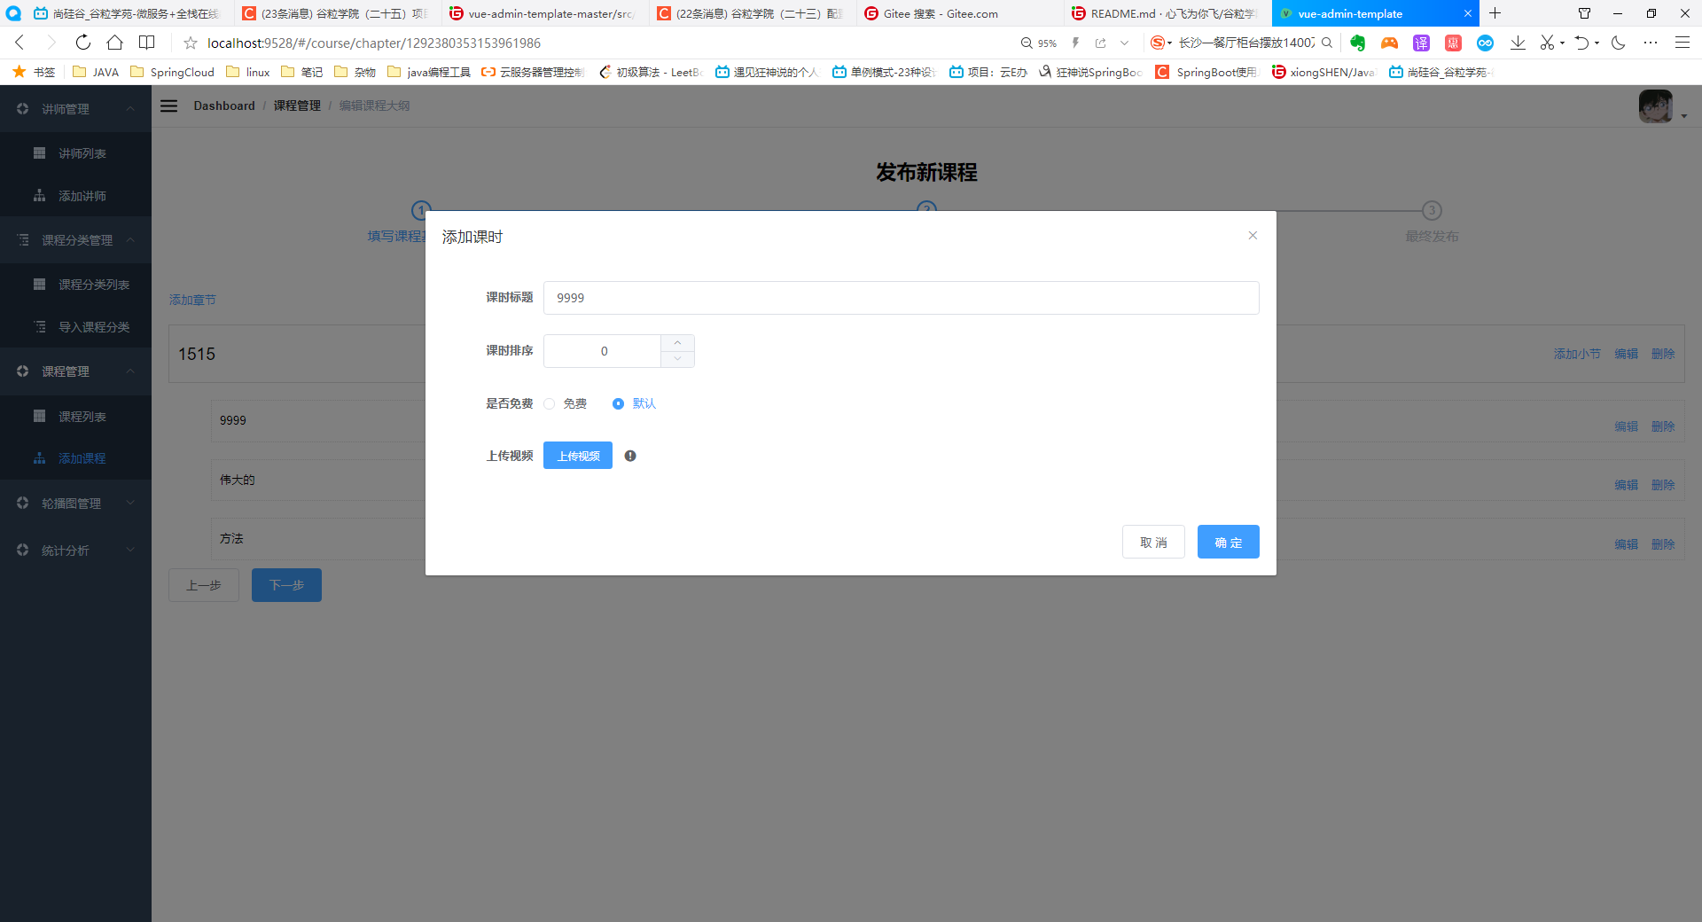

前台轮播图（banner）管理模块
CURD
阿里云oss文件上传功能

数据统计模块
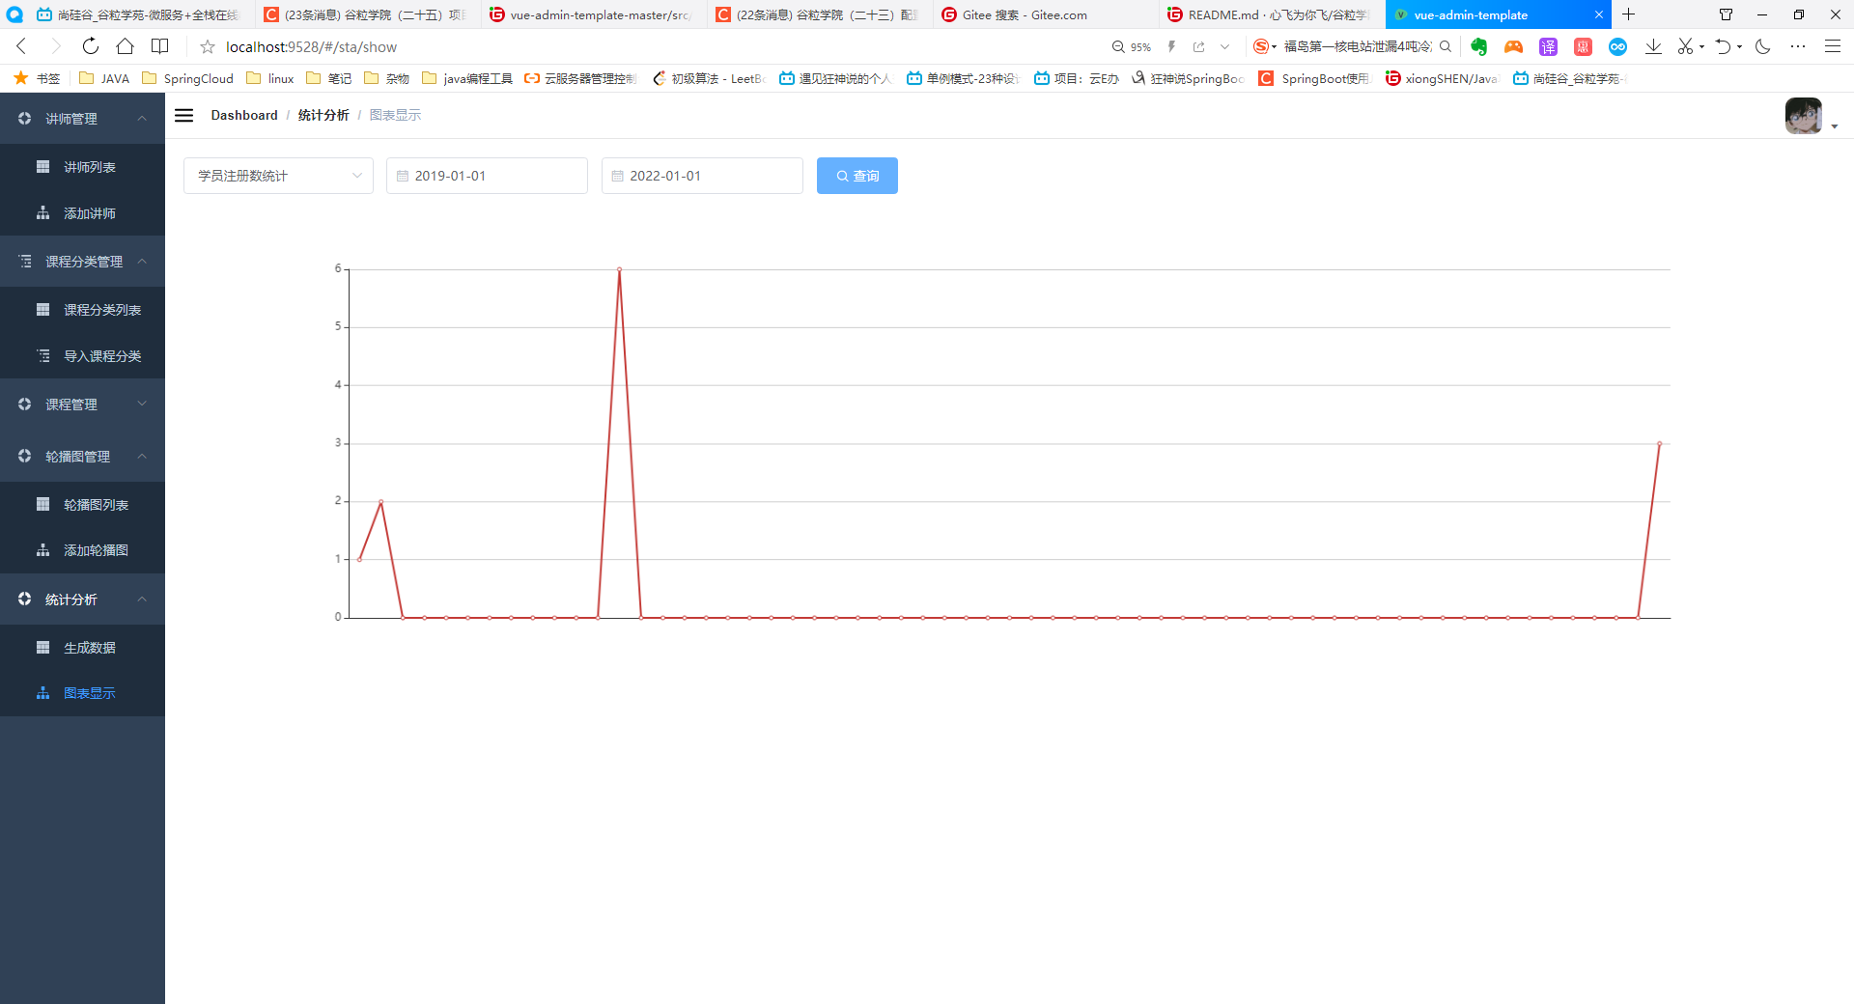

Excel模块
读取Excel表，生成数据。

项目前台用户系统功能

首页数据显示：
Banner显示
热门课程显示（条件）
名师显示（条件）
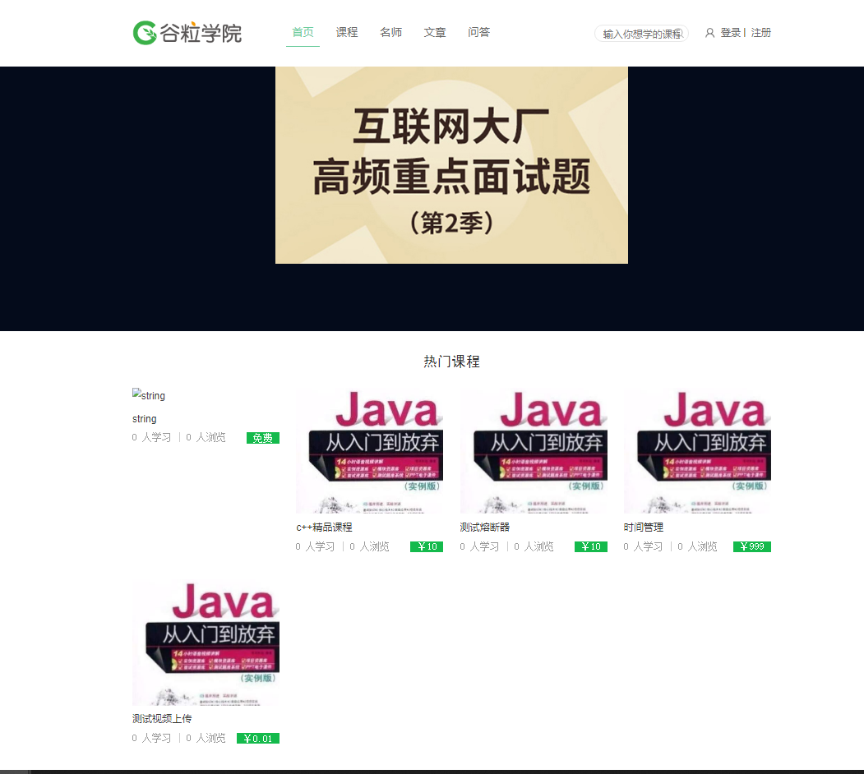

注册登陆功能：
1.微信注册登陆功能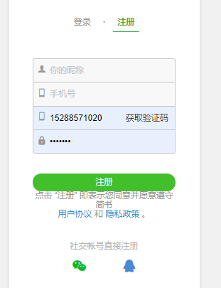

2.阿里云短信服务注册登陆功能

3.微信扫码登录功能

名师列表、名师详情（数据的vo封装传输、多表联查）

课程列表、名师详情（数据的vo封装传输、多表联查）

课程视频在线播放功能：
- 阿里云视频点播服务

订单支付功能（VX支付）：
- 生成课程订单（订单信息的加密处理）
- 生成微信支付二维码
- 定时器 检测是否支付成功，向后端服务定时访问订单支付情况
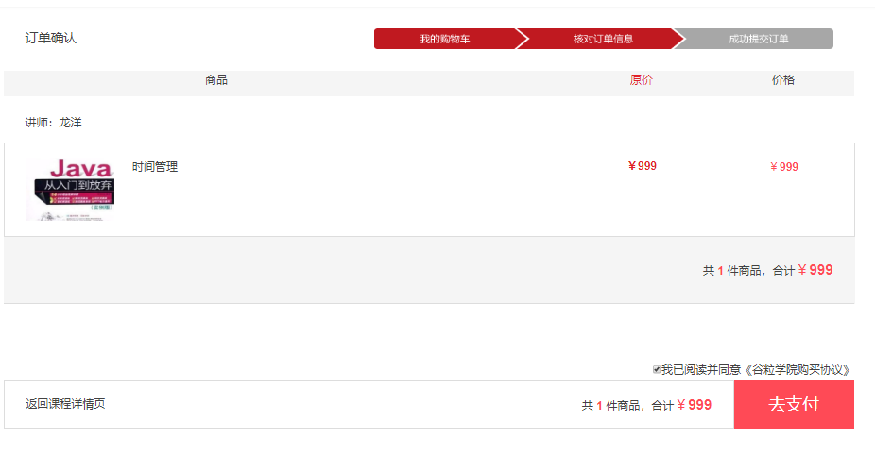
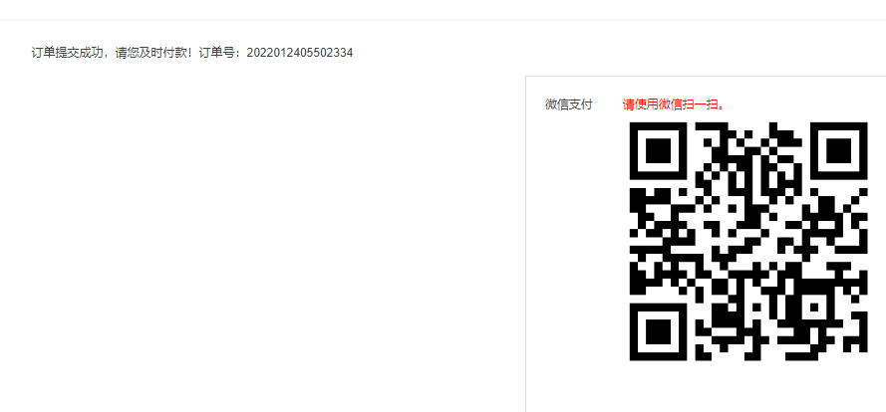

（四）、前端技术
1、在线教育项目采用前后端分离开发
2、项目使用前端技术
（1）vue
ES6规范
（2）Element-ui
（3）nodejs
是JavaScript运行环境，不需要浏览器直接运行js代码，模拟服务器效果
（4）NPM
包管理工具，类似于Maven
npm命令： npm init， npm install 依赖名称
（5）Babel
转码器，可以把ES6代码转换成ES5代码
（6）前端模块化
通过一个页面或者一个js文件，调用另外一个js文件里面的方法
问题：ES6的模块化无法在Node.js中执行，需要用Babel编辑成ES5后再执行
（6）后台系统使用vue-admin-template
基于vue+Element-ui
（7）前台系统使用Nuxt
基于vue
服务器渲染技术
（8）Echarts

（五）后端技术

1、项目采用微服务架构

2、SpringBoot
（1）SpringBoot本质是就是Spring，只是快速构建Spring工程脚手架
（2）细节：
启动类包扫描机制
设置扫描规则 @ComponentScan(“包路径”)
配置类
（3）SpringBoot配置文件

配置文件类型：properties和yml
配置文件加载顺序：bootstrap application application-dev

3、SpringCloud
（1）是很多框架总称，使用这些框架实现微服务架构，基于SpringBoot实现
（2）组成框架有哪些？
（3）项目中，使用阿里巴巴Nacos，替代SpringCloud一些组件

（4）alibaba——Nacos

使用Nacos作为注册中心
使用Nacos作为配置中心

（5）Feign

服务调用，一个微服务调用另外一个微服务，实现远程调用

（6）熔断器

（7）Gateway网关

SpringCloud之前zuul网关，目前Gateway网关

（8）版本

4、MyBatisPlus
（1）MyBatisPlus就是对MyBatis做增强
（2）自动填充
（3）乐观锁
（4）逻辑删除
（5）代码生成器

5、alibaba——EasyExcel
（1）阿里巴巴提供操作excel工具，代码简洁，效率很高
（2）EasyExcel对poi进行封装，采用SAX方式解析
（3）项目应用在添加课程分类，读取excel数据

6、Spring Security
（1）在项目整合框架实现权限管理功能
（2）SpringSecurity框架组成：认证和授权
（3）SpringSecurity登录认证过程
（4）SpringSecurity代码执行过程

7、Redis
（1）首页数据通过Redis进行缓存
（2）Redis数据类型
（3）使用Redis作为缓存，不太重要或者不经常改变数据适合放到Redis作为缓存

8、Nginx
（1）反向代理服务器
（2）请求转发，负载均衡，动静分离

9、OAuth2+JWT
（1）OAuth2针对特定问题解决方案
（2）JWT包含三部分

10、HttpClient
（1）发送请求返回响应的工具，不需要浏览器完成请求和响应的过程
（2）应用场景：微信登录获取扫描人信息，微信支付查询支付状态

11、Cookie
Cookie特点：

客户端技术
每次发送请求带着cookie值进行发送
cookie有默认会话级别，关闭浏览器cookie默认不存在了，
但是可以设置cookie有效时长 setMaxAge

12、微信登录

13、微信支付

14、阿里云OSS
（1）文件存储服务器
（2）添加讲师时候上传讲师头像

15、阿里云视频点播
（1）视频上传、删除、播放
（2）整合阿里云视频播放器进行视频播放

使用视频播放凭证

16、阿里云短信服务
注册时候，发送手机验证码

17、Git
代码提交到远程Git仓库

18、Docker+Jenkins
（1）手动打包运行
（2）idea打包
（3）jenkins自动化部署过程

数据库表
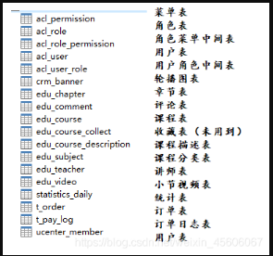

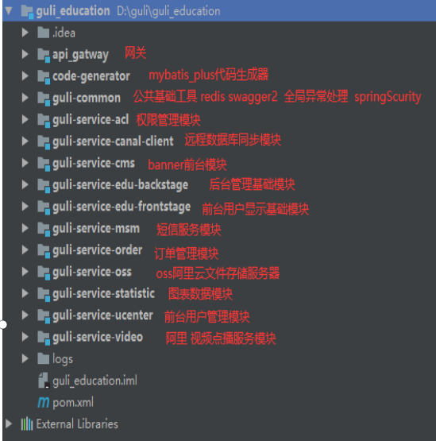
项目模块分化

